3D-МОДЕЛИРОВАНИЕ, 3D-ПЕЧАТЬ И РОБОТОТЕХНИКА
НА УРОКАХ ТЕХНОЛОГИИ (ТРУДОВОГО ОБУЧЕНИЯ)
3D MODELING, 3D PRINTING AND ROBOTICS
IN TECHNOLOGY LESSONS (LABOR TRAINING)

УДК 373.55

Хаматгалеев Эмиль Ринатович, учитель технологии ГБОУ «Лицей № 179» Калининского района Санкт-Петербурга, г. Санкт-Петербург
Khamatgaleev Emil Rinatovich, teacher of technology at the State Budgetary Educational Institution "Lyceum No. 179" of the Kalininsky District of St. Petersburg, Saint Petersburg
e-mail: hamatgaleev.emil@yandex.ru

Аннотация
В статье рассматривается опыт и методика внедрения техники 3d-моделирования, технологии 3d-печати и робототехники на уроках технологии в средней общеобразовательной школе с научных (профессиональных) позиций. Методика разработана с позиций культурно-исторической методологии в образовании (с позиций культурно-исторической образовательной парадигмы), т. е. в образовательной технологии развития проектной культуры учащихся (автор технологии развития проектной культуры учащихся Хаматгалеев Э. Р).
Данный научный доклад (статья) был публично представлен на следующих мероприятиях:
1) 26.05.2021 г. – в рамках городского научно-методического семинара «Культурно-исторический подход к организации исследовательской и проектной деятельностей учащихся» (Санкт-Петербургская академия постдипломного педагогического образования);
2) 27.05.2021 г. – в рамках совещания учителей технологии по итогам работы в 2020-2021 учебном году (на базе ГБУ ИМЦ Калининского района Санкт-Петербурга).

Annotation
The article discusses the experience and methodology for the implementation of 3D modeling technology, 3D printing technology and robotics in technology lessons in a secondary school from a scientific (professional) position. The methodology was developed from the standpoint of cultural-historical methodology in education (from the standpoint of the cultural-historical educational paradigm), that is, in the educational technology for the development of the project culture of students (the author of the technology for the development of the project culture of students is E.R.Khamatgaleev).This scientific report (article) was publicly presented at the following events:
1) May 26, 2021 – within the framework of the city scientific and methodological seminar "Cultural and historical approach to the organization of research and project activities of students" (St. Petersburg Academy of Postgraduate Pedagogical Education);
2) May 27, 2021 – within the framework of a meeting of technology teachers following the results of work in the 2020-2021 academic year (on the basis of the State Budgetary Institution Information and Methodological Center of the Kalininsky District of St. Petersburg).

Ключевые слова: педагогика как наука, урок технологии, трёхмерное моделирование (3d-моделирование), 3d-печать, компьютерная графика/черчение, культурно-историческая методология, культурно-историческая образовательная парадигма.
Keywords: pedagogy as a science, technology lesson, three-dimensional modeling (3d-modeling), 3d-printing, computer graphics / drafting, cultural-historical methodology, cultural-historical educational paradigm.

Цель статьи – проанализировать опыт внедрения элементов 3d-моделирования и 3d-печати на уроках технологии в средней школе, определить моменты, требующие коррекции, и представить оптимальную методику применения компьютерного 3d-моделирования и 3d-печати на уроках технологии (трудового обучения).
Проблемой, актуализируемой в данной статье, является ошибочное толкование современными руководителями, методистами и практиками 3d-моделирования и 3d-печати как раздела школьного курса «Технология», в то время как 3d-моделирование и 3d-печать – это лишь средства ИКТ, применяемые на уроках технологии (трудового обучения). В качестве разделов 3d-моделирование и 3d-печать представлены в школьном курсе информатики. Дублирование школьного курса информатики в рамках курса технологии недопустимо.
Историческая справка. Первый опыт внедрения основ 3d-моделирования на уроках технологии в 5-7 классах был представлен профессиональному педагогическому сообществу в 2013 году ещё до появления технологий 3d-печати и 3d-принтеров в общеобразовательной школе. Инициатор и автор идеи внедрения основ 3D-моделирования на уроках технологии в российских школах Хаматгалеев Э. Р. (педагогический эксперимент 2009-2013 гг.). Методика проведения урока технологии с элементами 3D-моделирования составлена в сентябре 2013 года и опубликована в рамках V Всероссийского конкурса инноваций «Мой лучший урок технологии» при поддержке издательства «Вентана-Граф» (ноябрь 2013 г.). Педагогическому сообществу был продемонстрирован открытый видео-урок, подтверждающий возможность и целесообразность внедрения 3D-моделирования на уроках технологии в 5-7 классах (сентябрь 2013 г.). Конкурсная комиссия и педагогическое сообщество высоко оценили данную идею и рекомендовали инновацию к широкому применению и массовому внедрению во всех школах России. В 2013-2014 годах данная инновация была отмечена медалями различных общественных и профессиональных государственных организаций. В 2015 году за данную инновацию в образовании был удостоен золотой медали "За особые успехи и заслуги в образовании".
Содержание инновации (инновационной идеи). Суть разработанной представленной педагогическому сообществу инновационной методики освоения основ/элементов 3d-моделирования на уроках технологии состоит в следующем: практические работы (в 5-7 классах) по темам учебника «Графическое изображение деталей/изделий», «Чертежи деталей/изделий», «Конструкторская документация» и пр. дополнены этапом 3d-моделирования на компьютере (см. Приложение).
Методология, научное (профессиональное) обоснование методики, актуальность. Ручной труд – главный фактор формирования Человека разумного из биологического примата (предка человека): в ходе ручного труда развиваются мелкая моторика, мышление, деятельность, личность, формируются базовые умения, навыки, знания, компетенции, УУД и т. д.; а также когнитивные структуры: внимательность, глазомер, точность, аккуратность и мн. др.
Следовательно, урок технологии по освоению компьютерного 3d-моделирования (с позиций профессиональности и научности) необходимо строить в логике поэтапной интеграции деятельностно-исторических (культурно-исторических) этапов развития средств осуществления черчения и моделирования, т. е. освоение компьютерного 3d-моделирования необходимо всегда начинать с ручного построения графических изображений (ручного выполнения чертежей).
Веским доводом в пользу исторически-поэтапной интеграции ручного и компьютерного способов выполнения графических изображений (чертежей, эскизов, технических рисунков, объёмных/трёхмерных изображений) на уроке технологии «Графическое изображение деталей/изделий» (и др. – см. выше) является и то, что содержание технологического образования в 5-7 классах общеобразовательных учреждений состоит преимущественно в освоении технологий ручной обработки материалов.
Ручная обработка материалов подразумевает освоение технологии ручного изображения деталей и изделий (с помощью ручного чертёжного и измерительного инструментария: линейки, карандаша, чертилки, циркуля, транспортира и пр.).
Только выполнение ручных построений обеспечивает возможность учащемуся ознакомиться с требованиями ГОСТов к изображению линий и выполнению чертежей (принцип «мышление руками», т. е. деятельностный подход). Только после деятельностного ознакомления с правилами выполнения чертежей, построения линий, стрелок и конструктивных элементов, т. е. после выполнения построений карандашом вручную (в тетради, на листах ватмана А4 или на миллиметровой/масштабно-координатной бумаге), можно приступать к 3d-моделированию на компьютере.
Важным интегрирующим компонентом при этом выступает изображаемая деталь/изделие: одна и та же деталь/изделие изображается сначала карандашом на бумаге (эскиз, переходящий в трёхмерное/объёмное изображение), а затем – на компьютере в 3d-редакторе (также эскиз, переходящий в 3d-модель).
Данная последовательность освоения техники 3d-моделирования является обязательной по той причине, что учащиеся должны в течение одной учебной единицы (одного конкретного урока технологии продолжительностью 45 мин. или двух спаренных уроков технологии, т. е. «здесь и сейчас») проследить всю линию исторического развития средств и способов осуществления деятельности черчения и моделирования (от ручного способа получения изображений до машинного/компьютерного 3d-моделирования).
Отдельно осваивать технику выполнения плоскостных чертежей и эскизов на компьютере перед 3d-моделированием нецелесообразно, т. к. учащийся обучается этому в ходе учебного построения трёхмерной модели на компьютере (в ходе выполнения эскизов/чертежей на различных плоскостях проекций в процессе создания 3d-модели на компьютере), т. е. 3d-моделирование включает в себя построение эскизов/чертежей на различных плоскостях проекций с последующим выполнением операций выдавливания, протягивания и пр.
Отход от исторической поэтапности в развитии у учащихся умений 3d-моделирования в рамках одной учебной единицы (т. е. одного урока технологии продолжительностью 45 мин. или двух спаренных уроков технологии), т. е. исключение этапа выполнения графических изображений ручным способом, – это методологическая ошибка, ненаучный и непрофессиональный подход, т. к. целью школьного курса технологии и данного урока в частности (как и всего раздела «Технологии ручной обработки материалов») является не только обучить учащихся чертить и создавать 3d-модели на компьютере, но и проводить разметку деталей, которая осуществляется без использования компьютера в условиях реальной учебной ситуации на уроке технологии с помощью ручного чертёжного и измерительного инструмента (карандаша, чертилки, линейки и пр.).
Разрабатываемые в настоящее время программы, в которых графическое изображение деталей и изделий с помощью ручного чертёжного и измерительного инструментария на уроке технологии заменяется компьютерной графикой (компьютерным 3d-моделированием), не отвечают требованиям к изучению раздела «Технологии ручной обработки материалов». Ошибочна также замена ручной обработки материалов (ручного труда) на использование 3d-принтеров, а также разделение во времени данных видов обработки материалов. Например, ошибочно изучать в первой четверти технологию ручной обработки материалов, а в четвёртой четверти – технологию 3d-печати. Данные виды (технологии) обработки материалов должны интегрироваться в рамках одного урока «здесь и сейчас».
Методологическая ошибка, непрофессиональность и ненаучность данного подхода заключаются прежде всего в том, что многочисленными авторами программ учебных курсов технологии компьютерное 3D-моделирование и 3D-печать используются не как средство (инструмент, технология) осуществления практической деятельности учащимися на уроке (в том числе – на каждом уроке), а как отдельная предметная область (или же модуль в рамках школьного курса технологии) к изучению. Фактически имеет место необоснованная замена содержания разделов технического труда и обработки материалов (индустриальных технологий) содержанием курса «Компьютерное черчение» («Компьютерная графика»). Фактически непрофессионализм авторов учебных программ состоит в том, что содержание предметной области «Технология» (трудовое обучение и освоение технологий обработки материалов) заменяется содержанием предмета «Информатика» (освоение информационных технологий и работы за компьютером, САПР, компьютерного черчение/графики).
Непрофессионализм и профессиональная непригодность руководства многих учебных заведений проявляется и в бездумном внедрении модуля робототехники в содержание курса технологии (трудового обучения). Применение робототехники (промышленных роботов и роботизированных линий/конвейеров) в изготовлении изделий на уроках технологии подменяется изучением и собиранием конструктора «Лего» на уроках технологии. Собирание и программирование роботов из конструктора «Лего» – прерогатива дополнительного образования, а также программирование робота (выбор и/или задание программы для робота по принципу задания программы приготовления пищи для мультиварки) – раздел информатики.
Методологическая ошибка авторов программ и учебников, включающих блоки «Компьютерная графика/черчение», «3d-моделирование», «3d-печать», «Робототехника» как отдельные модули заключается в профессиональной непригодности данных авторов, лженаучности (ненаучности, непрофессиональности) и методологической неосознанности того, что роботы и 3d-принтеры на уроках технологии должны применяться учащимися в изготовлении продукции и учебных изделий, в обработке материалов, в малярных/штукатурных работах и пр., а не изучаться бесцельно, т. е. без связи с практической работой учащихся на уроках технологии (технического труда, обслуживающего труда).
Открытый конкурсный урок и педагогическое исследование, проведённое Хаматгалеевым Э. Р. в 2013 г., подтвердили полноценное овладение инструментарием компьютерного 3d-моделирования учащимися 5-7 классов на уроках технологии за 10-15 минут, без искусственного растягивания процесса изучения 3d-моделирования в 5-7 классах на десятки учебных часов, четверти или годы. Применение технологий 3d-моделирования на компьютере, 3d-печати и робототехники должно органично вписываться в структуру урока технологии/технического труда (в структуру практической работы), но не следовать вне урока как самоцель.

Практические результаты
Продемонстрированный в 2013 году педагогическому сообществу открытый видео-урок «Графическое изображение деталей из металла» содержит следующие этапы (дата проведения урока 20 сентября 2013 года):
I. Организационный момент: формулирование темы и цели урока.
II. Проверка домашнего задания: фронтальный и индивидуальный опрос.
III. Актуализация знаний учащихся и мотивация к познавательной деятельности.
IV. Изучение нового учебного материала (рассказ с элементами беседы): изучение теоретических сведений учебника и дополнительной информации; промежуточный контроль.
V. Практическая работа «Графическое изображение изделий из металла».
- Начертите развёртку коробки, показанной на рисунке.
- По чертежу (см. рис.) выполните объёмное изображение (технический рисунок) изделия.
- Назовите типы линий в соответствии с их позициями на чертеже «Деталь №1», не смотря на таблицу спецификации.
- Постройте модель детали «Уголок» (см. рис. выше) в программе «КОМПАС-3D».
Инструктаж. Для выполнения задания необходимо активировать программу «Компас 3D V9». На панели инструментов нажать кнопку «Создать» и выбрать из предложенного списка «Деталь». После этого нужно выделить одним нажатием на левую кнопку мыши плоскость, на которой мы будем выполнять эскиз уголка (в нашем случае – горизонтальная плоскость). Наведя на выделенное, нажать на правую кнопку мыши и выбрать в контекстном меню пункт «Эскиз». В координатной плоскости XOY выполнить построение эскиза уголка, активизировав инструментальную панель «Геометрия» и воспользовавшись инструментами «Отрезок» и «Окружность». Активизировав инструментальную панель «Редактирование», произвести операцию «Усечь кривую двумя точками», получив, таким образом, главный вид эскиза уголка. После этого активизировать инструментальную панель «Редактирование детали» и произвести операцию «Выдавливание». Технический рисунок уголка выполнен. Дополнительно можно нажать на кнопку «Повернуть» верхней панели инструментов и произвести вращение детали в пространстве.
VI. Оценивание работ, подведение итогов урока, домашнее задание.

Научный (профессиональный) подход к уроку технологии:
Урок технологии/трудового обучения и структура практической работы учащихся на уроках технологии/трудового обучения должны содержать в себе следующие цивилизационно-исторические этапы:
1. Ручной труд: выполнение задания (изготовление изделий и работ) ручным инструментом/ручными средствами труда (технологии ручной обработки материалов). Характеристика данного этапа урока/практической работы: преобладание физического труда субъектов учения.
2. Индустриальный труд (индустриальные технологии, технологии индустриально-машинной обработки материалов): выполнение задания (изготовление изделий и работ) с помощью индустриального машинного оборудования/станков (с помощью индустриальных машинных средств труда). Характеристика данного этапа урока/практической работы: разделение труда субъектов учения на физический и умственный/интеллектуальный/инженерный, т. е. выделение научно-инженерной и проектировочной деятельности в отдельную составляющую (отделение умственного труда от физического).
3. Постиндустриальные технологии (технологии информационного общества): изготовление учебных изделий/продукции и выполнение практических работ с помощью 3D-принтеров (компьютерное черчение/графика, аддитивные технологии, 3d-моделирование, 3d-печать, 3d-вышивка, 3d-вязание и мн. др.), лазерных станков, роботов/робототехники и пр. Характеристика данного этапа урока/практической работы: преобладание умственного (интеллектуального, научно-инженерного, проектировочного) труда над физическим. Интеллектуальная деятельность проектирования преобладает над исполнительской производственной деятельностью субъекта учения вследствие освобождения субъекта от физического труда посредством применения современных инновационных технологий и средств труда.

Выводы:
1. Продемонстрированный открытый видео-урок и разработанная методика подтвердили гипотезу о возможности и целесообразности внедрения элементов 3D-моделирования на уроках технологии в 5-7 классах (сентябрь 2013 г.) в качестве инструментария осуществления деятельности учащимися.
2. С позиций научной (культурно-исторической, профессиональной) методологии рациональным и оптимальным решением оказалось внедрение 3d-моделирования в качестве одного из этапов урока (в данном случае – в качестве дополнения к практической работе). Ошибочным же решением является замена и искусственное растягивание процесса изучения 3d-моделирования в 5-7 классах на десятки учебных часов, четверти или годы. Применение технологии 3d-моделирования на компьютере должно органично вписываться в структуру урока технологии (технического труда), но не следовать вне урока как самоцель в качестве отдельных учебных часов, модулей, разделов, четвертей, учебных программ и пр.
3. При освоении техники 3d-моделирования в 5-7 классах практическая работа должна начинаться с выполнения построений ручным чертёжным и измерительным материалом на бумажном листе, что обеспечивает учащимся возможность «почувствовать материал в руках», проявить «мышление руками». Лишь после этапа выполнения построений вручную учащимся следует приступать к 3d-моделированию на компьютере.
4. При этом отдельно осваивать технику выполнения плоскостных чертежей и эскизов на компьютере перед 3d-моделированием на уроке технологии нецелесообразно, т. к. учащийся обучается этому в ходе учебного построения трёхмерной модели на компьютере (в ходе выполнения эскизов/чертежей на различных плоскостях проекций в процессе создания 3d-модели на компьютере), т. е. 3d-моделирование включает в себя построение эскизов/чертежей на различных плоскостях проекций с последующим выполнением операций выдавливания, протягивания и пр.

Литература
- Глозман, Е. С. Технология. 5-9 классы: рабочая программа / Е. С. Глозман, Е. Н. Кудакова. – М.: Дрофа, 2019. – 132 с. – (Российский учебник). – ISBN 978-5-358-22073-7.
- Давыдов, В. Н. Теория и методика интегративно-проектного подхода в процессе внеурочной работы по химии: дисс… докт. пед. наук: 13.00.02. – Санкт-Петербург, 2002. – 317 с.
- Давыдов, В. Н. Физико-химические учебные проекты во внеурочной деятельности школьников. Книга для учителя: методическое руководство / В. Н. Давыдов. – Москва: ИНФРА-М, 2021. – 242 с. – (Практическая педагогика). – DOI 10/12737/1016650.
- Казакевич, В. М. Технология. Примерные рабочие программы. Предметная линия учебников В. М. Казакевича и др. 5-9 классы: учеб. пособие для общеобразоват. организаций / В. М. Казакевич, Г. В. Пичугина, Г. Ю. Семёнова. – М.: Просвещение, 2020. – 64 с. – ISBN 978-5-09-073208-6.
- Тищенко, А. Т. Технология: рабочая программа: 5-9 классы / А. Т. Тищенко, Н. В. Синица. – М.: Вентана-Граф, 2017. – 158 с. – ISBN 978-5-360-08689-5.
- Хаматгалеев, Э. Р. Урок и проектная деятельность учащихся с позиций культурно-исторического подхода Л. С. Выготского (методика применения технологии развития проектной культуры на уроке и в проектной деятельности учащихся) / Э. Р. Хаматгалеев. – Барнаул: Петров, 2019. – 66 с. – ISBN 978-5-6043318-5-9.

Literature
1. Glozman, E. S. Technology. 5-9 grades: work program / E.S. Glozman, E.N. Kudakova. - M .: Bustard, 2019. – 132 p. – (Russian textbook). – ISBN 978-5-358-22073-7.
2. Davydov, V. N. Theory and methodology of an integrative-design approach in the course of extracurricular work in chemistry: dissertation ... doct. ped. Sciences: 13.00.02. – St. Petersburg, 2002. – 317 p.
3. Davydov, V. N. Physico-chemical educational projects in the extracurricular activities of schoolchildren. A book for a teacher: a methodological guide / V. N. Davydov. - Moscow: INFRA-M, 2021. – 242 p. – (Practical pedagogy). – DOI 10/12737/1016650.
4. Kazakevich, V. M. Technology. Sample work programs. Subject line of textbooks V. M. Kazakevich and others. 5-9 grades: textbook. manual for general education. organizations / V. M. Kazakevich, G. V. Pichugina, G. Yu. Semyonova. – M .: Education, 2020. – 64 p. – ISBN 978-5-09-073208-6.
5. Tishchenko, A. T. Technology: work program: grades 5-9 / A. T. Tishchenko, N. V. Sinitsa. – M .: Ventana-Graf, 2017. – 158 p. – ISBN 978-5-360-08689-5.
6. Khamatgaleev, E. R. The lesson and project activities of students from the standpoint of the cultural and historical approach of L. S. Vygotsky (methodology for the application of technology for the development of design culture in the classroom and in the project activities of students) / E. R. Khamatgaleev. – Barnaul: Petrov, 2019. – 66 p. – ISBN 978-5-6043318-5-9.

ПРИЛОЖЕНИЕ 1

ИНСТРУКЦИОННО-ТЕХНОЛОГИЧЕСКАЯ КАРТА
ДЛЯ УЧАЩЕГОСЯ
«ПОСТРОЕНИЕ МОДЕЛИ УГОЛКА В СИСТЕМЕ ТРЁХМЕРНОГО ТВЕРДОТЕЛЬНОГО МОДЕЛИРОВАНИЯ “КОМПАС-3D LT V9”»
(опубликована на интернет-портале V Всероссийского конкурса
«Мой лучший урок технологии» в 2013 году)

№ п/п | Название операции | Описание операции | Изображение операции
1 | Активизировать на компьютере программу «КОМПАС-3D LT V9» | - Пуск ⇒ Все программы ⇒ Аскон ⇒ КОМПАС-3D LT V9.  - Выбрать стиль приложения, которое будет использоваться: Microsoft® Office XP ⇒ ОК.  - На верхней панели инструментов нажать кнопку «Создать» ⇒ Деталь ⇒ ОК | 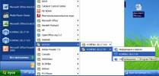  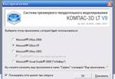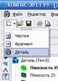
2 | Выделить горизонтальную плоскость XOY | Нажать левой кнопкой мыши на контуры данной плоскости | 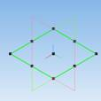
3 | Перейти в режим работы на плоскости XOY | - Навести курсор мыши на выделенную плоскость и нажать на правую кнопку мыши.  - В контекстном меню выбрать «Эскиз». | 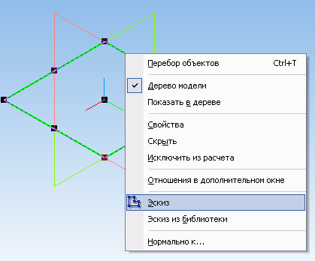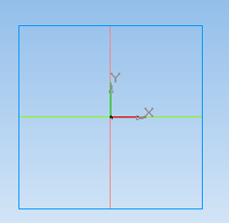
4 | Активизировать инструментальную панель «Геометрия» | Нажать на соответствующий значок «Геометрия» на панели инструментов справа | 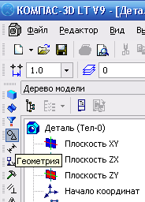
5 | Построить эскиз уголка | - Нажать кнопку «Отрезок» инструментальной панели «Геометрия» вычертить контуры заготовки, затем показать контуры детали.  - Активизировать инструментальную панель «Редактирование», нажать кнопку «Усечь кривую двумя точками».  - Указать кривую, которую требуется усечь и точки, в пределах которых будем производить усечение.  - Удалить ненужные элементы.  - Построить окружности отверстий уголка, активизировав инструментальную панель «Геометрия» и нажав кнопку «Окружность». | 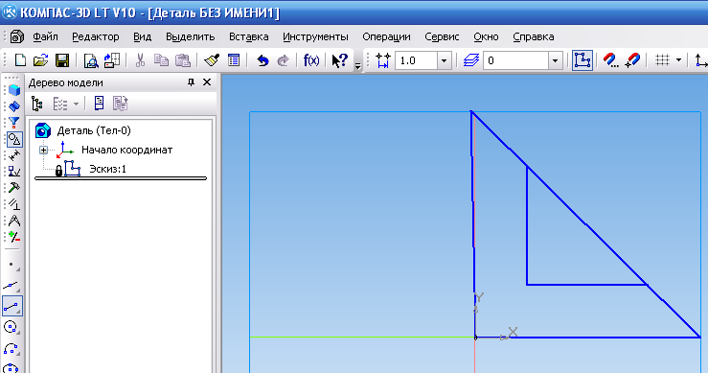  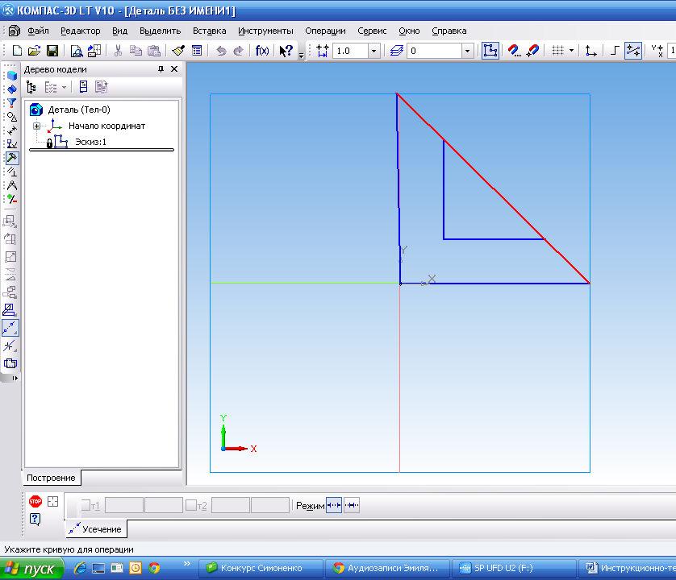  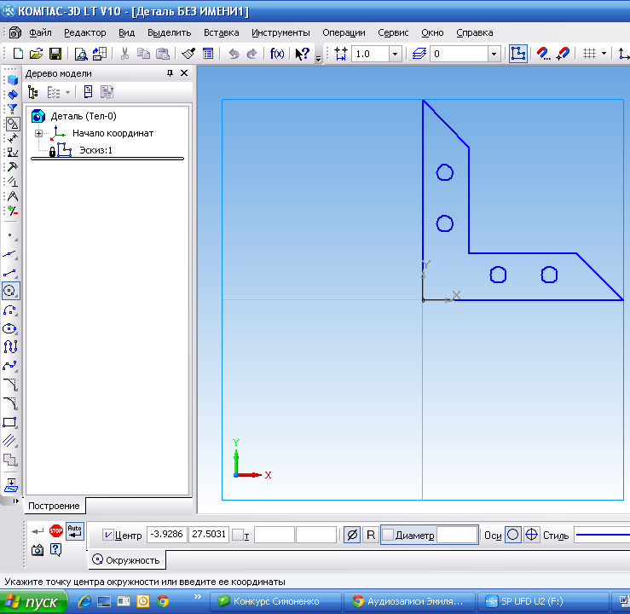
6 | Построить трёхмерную модель уголка | - Активизировать инструментальную панель «Редактирование детали».  - Нажать кнопку «Операция выдавливания».  - В панели свойств (внизу) на вкладке «Параметры» ввести значение Расстояние 2.0  - Нажать кнопку «Создать объект» в левом нижнем углу. | 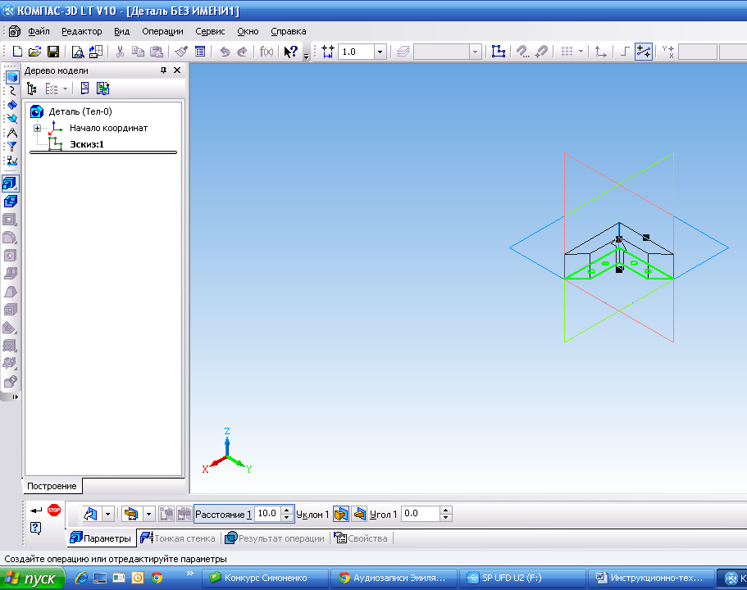  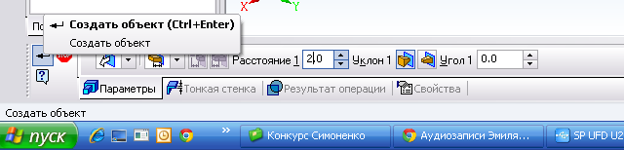
7 | Проанализировать форму детали | - Вращением колёсика мыши увеличить масштаб трёхмерной модели.  - Нажать кнопку «Повернуть» верхней панели инструментов.  - Навести курсор мыши на деталь.  - Нажав и не отпуская левой кнопки мыши, перемещать мышь, производя вращение детали в различных направлениях. | 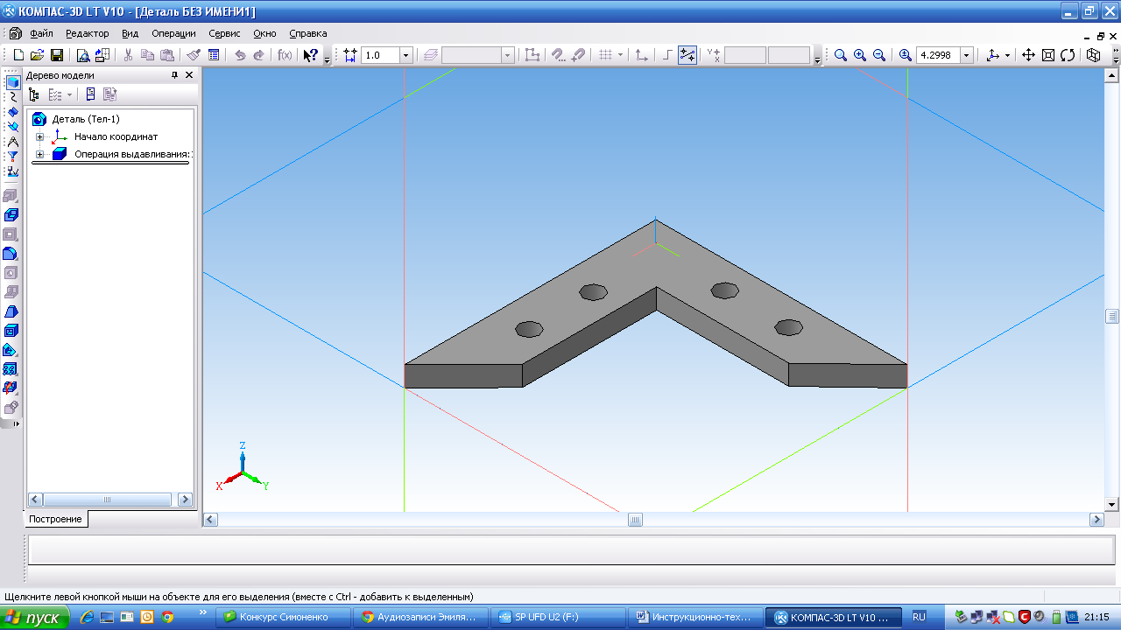  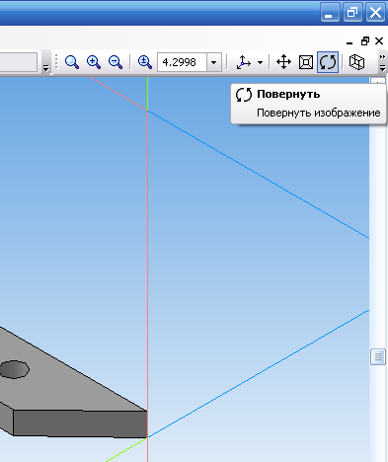  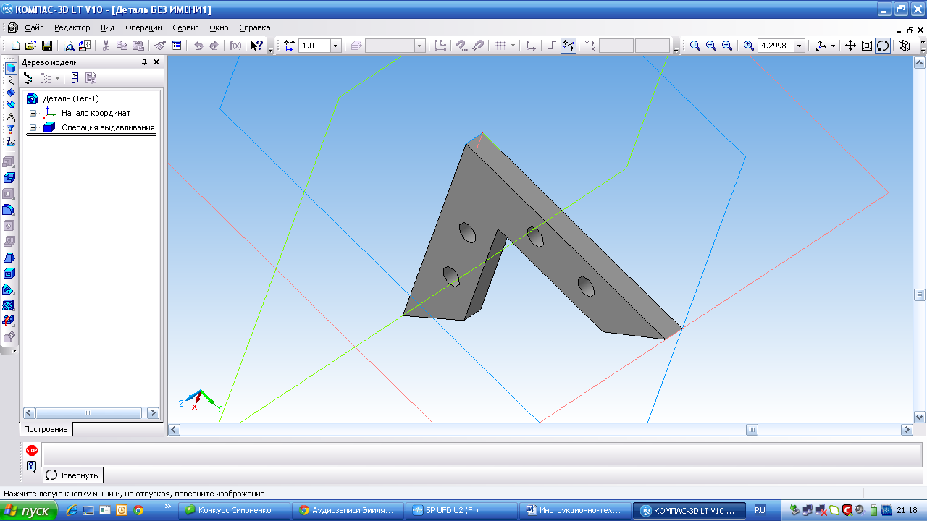
8 | Закрыть программу, сохранив изменения и назвав файл «Деталь 1» |  | 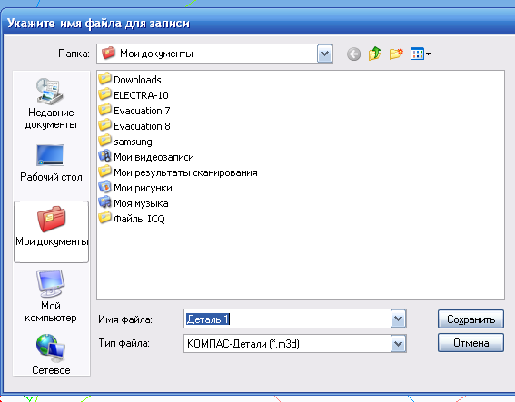
9 | Выключить компьютер

ПРИЛОЖЕНИЕ 2

3D-МОДЕЛИРОВАНИЕ, 3D-ПЕЧАТЬ И РОБОТОТЕХНИКА
В ТЕХНОЛОГИИ РАЗВИТИЯ ПРОЕКТНОЙ КУЛЬТУРЫ УЧАЩИХСЯ

Структура урока технологии (практикума) с применением 3d-моделирования, 3d-печати и робототехники в технологии развития проектной культуры учащихся (ТРПК):
Этап 1. Мифотворческий (спонтанное творчество, прогнозирование, сценирование, мифотворчество).
Задание. Предположить, как вычерчивается предлагаемое учителем (необходимое, требующееся) конкретное изделие/продукт, и начертить его так, как считаешь нужным и правильным (произвольно, как ты думаешь/видишь). Например, задание: предположить, как вычерчивается крепёжный уголок и начертить его так, как считаешь нужным и правильным.
Этап 2. Ремесленнический (действия по предписанию, инструкции, образцу).
Вычерчивание уголка по образцу, а также по наглядному примеру и инструкции/предписанию, в соответствии с требованиями к оформлению графической документации (чертежей, технических рисунков, эскизов и пр.).
1) ручным чертёжным инструментом;
2) на компьютере (компьютерное черчение/графика);
Этап 3. Научно-исследовательский (вариативно-реконструктивный, системный, техническое моделирование, 3d-моделирование).
Техническое моделирование: 3d-моделирование в САПР «Компас-3D» изделия/продукта (крепёжного уголка) и вариации с конструкцией уголка по какому-либо критерию/показателю или последовательно по различным критериям/показателям.
Этап 4. Проектный (проектировочный, проектно-технологический, управленческий, программный, инновационный): системное проектирование изделия/продукта, системная инженерия, управление показателями и качеством изделия, техническое творчество.
1) Выбор и конкретизация идеи изделия/продукта (например, уголок с ребром жёсткости, уголок без ребра жёсткости, уголок с отверстиями и мн. др.).
2) Составление целевого (потребностно-целевого, проблемно-целевого) технического задания на изготовление изделия/продукта (уголка), удовлетворяющего целевой системе критериев/показателей: проблема/потребность, которая разрешится посредством использования проектируемого изделия/продукта; условия применения/эксплуатации проектируемого изделия/продукта (где, как, для чего, в каких условиях будет использоваться изделие/продукт); предмет труда (материал, ресурсы, источники производства); размеры; свойства материала; средства труда и пр.
3) Составление технологического процесса (программы, технологической карты, операционной карты, маршрутной карты и пр.) изготовления изделия (получения продукта).
4) Окончательное оформление, доработка и контроль разработанной 3d-модели изделия/продукта (крепёжного уголка) для будущей печати на 3d-принтере.
5) 3d-печать учебного изделия/продукта. Задание. Распечатай разработанный продукт/изделие (крепёжный уголок) на 3d-принтере в специализированном центре/предприятии или в школе.
6) Робототехника. Задание. Изготовь разработанный продукт/изделие (крепёжный уголок) с применением робототехники, т. е. с применением промышленных/производственных роботов на роботизированном конвейере (в специализированном центре, на соответствующем предприятии или в школе).

